Автор: Александр Лавриненко, Одесса
Форосский Кант. Маршруты "Зелёного угла"
В конце января мы (Александр Лавриненко и Сергей Пугачёв) прошли новый маршрут в левой части Форосского канта, по левой грани "Зеленого угла". Маршрут смотрится на столько логично, что удивительно как он не был пройден раньше. В самом углу следы человека заметны, но пройден ли он до верха мне не известно, по крайней мере, 2 спусковые петли я видел.
Маршрут начинается там же, где левый вариант Канта по канту, и уходит левее, еще левее проходит 2-ка.
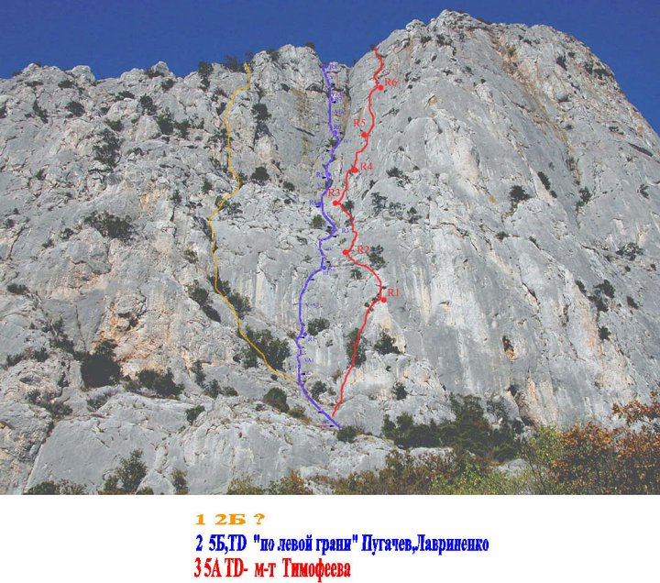

"По левой грани Зеленого угла" 5Б, VI, A2, 333м, С.Пугачёв - А.Лавриненко, 2005
R0-R1: Начало по внутреннему углу (8м, III), дальше влево вверх (20м, I-II), подойти под вертикальную стенку сo щелью. По щели сложное лазание с ИТО (10м, V+, A1). Станция на дереве.
V+, A1, 38м
R1-R2: Вверх по щели, сложное лазание с ИТО (20м, VI, A1), дальше по более простым скалам (20м, III) выйти на полку. Станция на своих точках.
VI, A1, 40м
R2-R3: По щели вверх, затем вверх вправо, выйти к группе деревьев
IV-III, 40м
R3-R4: Вверх по простым скалам выйти на большую полку (50м, II). По полке перейти в основание огромного угла.
II, 50м
R4-R5: По углу вверх, лазание и страховка затруднены большим количеством растительности. На станции шлямбур.
V+, A1, 40м
R5-R6: По углу вверх 10м, VI-, дальше 30м, IV, выше плюща, логичный переход налево. Станция на полке - шлямбур.
IV, 40м
R6-R7: По заросшей щели вверх, сложное лазание, местами, ИТО (45м, VI, A2) Станция перед нависанием на 2-х шлямбурах.
VI, A2, 45м
R7-R8: Вверх по расщелине 10м, VI, затем через небольшой карниз, и далее по щели 25м (VI, A2), выйти в осыпной кулуар. Станция на дереве.
VI, A2, 35м
Дальше пешком выйти на яйлу.
На маршруте кроме стопперов и френдов, необходимы крючья. Следует учесть, что мы лезли при температуре около 0°C, может в теплое время, можно пройти маршрут не используя ИТО

